الاسلام فى لاووس
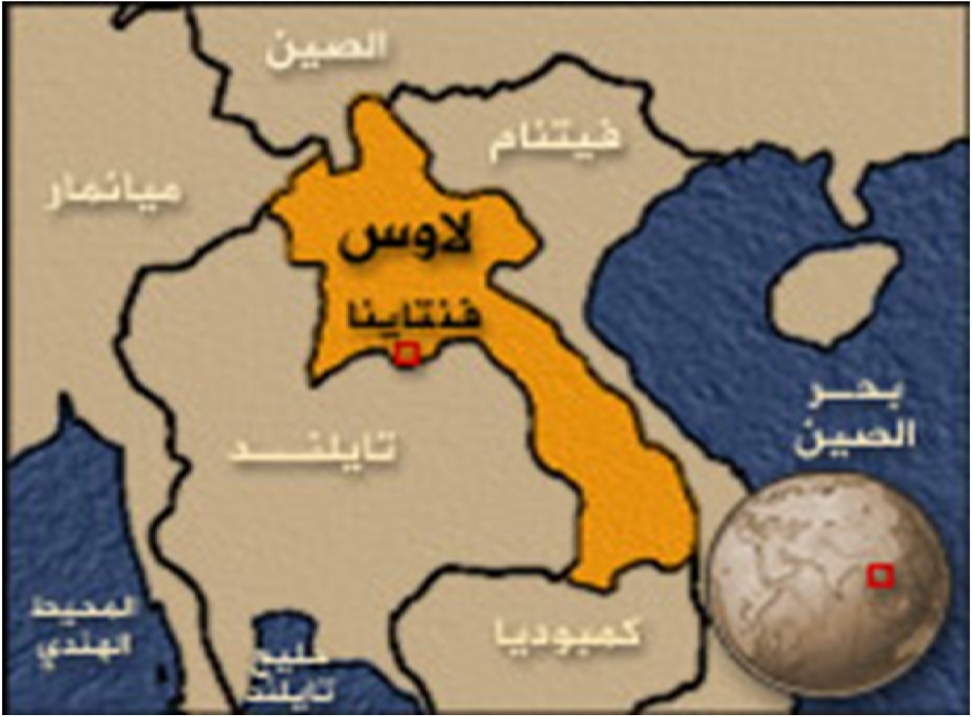
يحدٌّ جمهورية لاوس من الغرب تايلاند ومن الشمال الصين وكمبوديا ومن الشرق فيتنام وتعدّ بالإضافة إلى ذلك واحدة من أصغر بلدان جنوب شرق آسيا، حيث لا يتجاوز عدد سكانها سبعة ملايين نسمة؛ كما أنَّها تعدّ في الوقت نفسه من أفقر دول العالم.
المساحة: 337.000 كيلومتر مربع.
تعداد السكان: 6.068.117 نسمة, لا يزيد عدد المسلمين فيهم عن بضعة آلاف, وأغلب السكان ريفيون يمتهنون الزراعة.
الديانة: يدين الشعب اللاوي بالديانة البوذية وتمثل حوالي 60%, والبراهمية 40%, مع مجموعة من المعتقدات الوثنية وعبادة الحيوانات وأرواحها وخصوصًا الأفيال القديمة المتداخلة فيما بينها, مع نسبة قليلة من الديانة المسيحية التي جاءتهم من خلال المبشرين وتمثل 1.5%, والإسلام وتبلغ نسبته حوالي 0.5%.
بها مسجدان؛ أحدهما يخص المسلمين من أصل باكستاني, والآخر للمسلمين ذوي الأصول الهندية, وهناك المسجد الجامع الكبير في العاصمة ويمثل المركز الإسلامي ومعه مدرسة افتتحت منذ فترة قصيرة في الأول من يونيو عام 2005م, إلى جانب الجمعية الإسلامية.
ويعتبر كذلك نحو ستين في المائة من سكان البلاد من أبناء العرق اللاوي والذين تتبع غالبيتهم العظمى الديانة البوذية. ويعتبر نحو ثلث أبناء العرق اللاوي وخاصة أبناء أقلِّيتي الهمونغ Hmong والخمو Khmu من عبدة الأرواح ومبجِّلي أرواح بعض الحيوانات والأجداد. أما المسلمون فيشكِّلون فقط جزءا صغيرًا جدًا من الشعب اللاوي. وكذلك يقدِّر الزعماء الروحيون للمسلمين عدد المسلمين بأقل من ثمانمائة شخص، الأمر الذي يجعل لاوس دولة فيها أقل عدد من المسلمين على مستوى شرق آسيا.
في أواسط السبعينيات تم تقدير عدد مسلمي لاوس بسبعة آلاف نسمة، ولكن هرب الكثير منهم في أثناء الحرب إلى بلدان أخرى. أما المسلمون الذين بقوا في البلاد فكانوا فقراء جدًا بحيث لم يكن بوسعهم ترك البلاد.
ومن بين مسلمي لاوس يشكِّل البشتونيون القادمون من المنطقة الشمال غربية في باكستان ثاني أكبر مجموعة عرقية بعد المسلمين القادمين من كمبوديا. وفي السنين الأخيرة انخفض عدد أبناء هذه المجموعة العرقية انخفاضًا شديدًا من خلال الهجرة إلى الغرب وباكستان، بحيث لم يعد يبلغ في يومنا هذا عددهم إلاَّ نحو ثلاثين عائلة.
تتكوَّن المجموعة العرقية الثالثة والأصغر من بين مسلمي لاوس والتي يبلغ عدد أفرادها نحو سبعين شخصًا من التاميل الذين تعود أصولهم إلى جنوب الهند. ويعمل أغلبهم في تجارة مستحضرات التجميل ويستوردون منتجات من الصين وفيتنام وتايلاند.
ويستخدم المسلمون البشتونيون والتاميل بالدرجة الأولى المسجد الجامع الذي يقع في وسط العاصمة فيانتيان. وإمام هذا المسجد المعروف باسم مولوي قمر الدين هو رجل تاميلي، كما أنَّه يلقي خطبة الجمعة بلغة الأوردو والتاميل، إذ يستخدم اللغتين بالتناوب. وكذلك توجد في هذا المسجد مكتبة، أي مدرسة يتم فيها تدريس الأطفال اللغة العربية ويتعلمون فيها أصول الدين الإسلامي؛ وهنا تعتبر اللغة اللاوية لغة التعليم.
ومؤخرًا اتَّحد المسلمون التاميل والكمبوديون مع المسلمين البشتونيين وكوَّنوا جمعية مسلمي لاوس "Muslim Association of Laos"، وذلك من أجل الدفاع عن مصالح الطائفة المسلمة في لاوس وفي الوقت نفسه من أجل التواصل مع الحكومة. ويقول في هذا الصدد رئيس هذه الجمعية، الحاج محمد رفيق المعروف باسم صوفي سينغسون: "لقد كانت دائمًا علاقاتنا مع الحكومة اللاوية جيدة جدًا ولا توجد لدينا هنا أي مشكلة فيما يتعلَّق بشؤوننا الدينية. والناس في لاوس يعتبرون على العموم لطفاء جدًا وطيِّبين". ويضيف قائلاً: "نحن محظوظون كثيرًا كوننا نستطيع العيش هنا".
ومما جدير بالذكر ان هناك الالاف من التجار الهنود والباكستانيي المسلمين يتوزعون في انحاء المنطقة ( فيتنام – لاووس – كامبوديا ) ويكثرون في فيتنام ويشاركون اخوانهم التشامبيين وهم الذين اقاموا مسجد سايجون كما يوجد الاف اليمننيين والحضارمة

